***Подготовка ГИА***

***МОДУЛЬ «ГЕОМЕТРИЯ»***

1.Периметр параллелограмма равен 26. Одна сторона параллелограмма на 5 см больше другой. Найдите меньшую сторону параллелограмма.

2.Найдите площадь прямоугольного треугольника, если один из катетов равен 6см, а гипотенуза – 10см.

3. Найдите диагональ прямоугольника, две стороны которого равны 6 и 8

4. Периметр параллелограмма равен 46. Одна сторона параллелограмма на 3 больше другой. Найдите меньшую сторону параллелограмма.

5. Один угол параллелограмма больше другого на 70^\circ. Найдите больший угол параллелограмма

6. В треугольнике АВС угол при вершине А равен 55°, АВ = ВС. Найдите угол при вершине В.

7. Площадь прямоугольного треугольника равна 16. Один из его катетов равен 4. Найдите другой катет.

8. Периметр параллелограмма равен 30. Одна сторона параллелограмма в 2 раза больше другой. Найдите большую сторону параллелограмма.

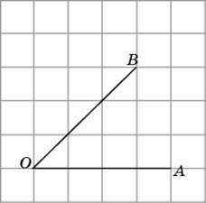9.Найдите тангенс угла *AOB*.

10.Используя рисунок, найдите угол А треугольника АВС. 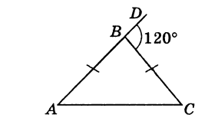

12.Найти площадь треугольника, одна из сторон которого равна 12см и высотой, опущенной на эту сторону, равной 9см.

13. Используя рисунок, найдите угол В треугольника АВС. 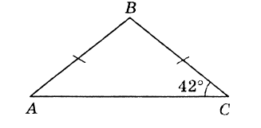

14.В окружность с центром *O* вписан  равный

. Найдите . 

15.Найти неизвестную сторону прямоугольника, если диагональ прямоугольника равна $\sqrt{113}$, а другая сторона равна 7.

16.В равнобедренном треугольнике ABC один из углов равен 124°. Найдите градусную меру угла при основании треугольника.

72**.** Найдите площадь четырехугольника, если его диагонали взаимно пер-перпендикулярны, а их длины равны 15 и 7. 

18**.** В треугольнике АВС угол С равен 900, ВС = 6, *tgA*. Найдите сторону АС.

|  |  |
| --- | --- |
| 19**.** |  |

|  |
| --- |
| 20.Найдите длину высоты прямоугольного треугольника, если эта высота делит гипотенузу на отрезки, длины которых равны 5 и 20.  21. Угол ромба равен 44°. Найдите тупой угол ромба.  22. Найдите площадь четырехугольника, изображенного на клетчатой бумаге с размером клетки 1 см \times 1 см (см. рис.). Ответ дайте в квадратных сантиметрах. |

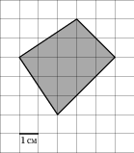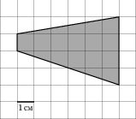

. 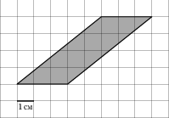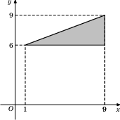

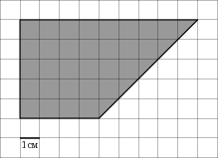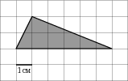

23. Угол *A* четырехугольника *ABCD*, вписанного в окружность, равен 58^\circ. Найдите угол *C* этого четырехугольника. Ответ дайте в градусах.[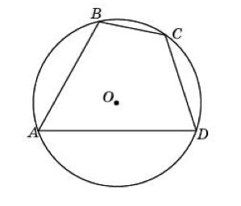](http://ege-ok.ru/wp-content/uploads/2012/03/fr31.jpg)